TAULA DE CONTIGUTS
1. INTRODUCCIÓ 3
2. CONCEPTES PREVIS 3
2.1. Robòtica quirúrgica i cirurgia mínimament invasiva 3
2.2. Robots col·laboratius i el robot UR3e 4
2.2.1. Robòtica col·laborativa 4
2.2.2. El Robot col·laboratiu UR3e 5
2.3. Concepte de robot quirúrgic 6
2.4. L’evolució del robot quirúrgic 7
2.5. Barreres Virtuals 7
3. ESTUDI DEL MERCAT 8
3.1. El mercat dels robots quirúrgics 9
4. NORMATIVA I ASPECTES LEGALS 11
5. CONCEPTE D’ENGINYERIA 14
5.1. Arquitectura de programació del robot UR3e 14
5.1.1. Llenguatge URscript 16
5.1.1.1. Basic 16
5.1.1.2. Advanced 17
5.1.1.3. Templates 18
5.2. Instal·lació de l’entorn URsim 19
5.3. La interfície RTDE (Real-Time Data Exchange) 20
6. IMPLEMENTACIÓ I RESULTATS 21
6.1. Visió general del sistema desenvolupat 21
6.2. Disseny del volum segur 22
6.2.1. Geometria escollida: con truncat 22
6.2.2. Model matemàtic 23
6.2.2.1. Comprovació de la punta de l'eina dins del con. 23
6.2.2.2. Comprovació del flange respecte el disc d'incisió. 23
6.2.2.3. Correcció lineal 24
6.3. Implementació al controlador del robot (PolyScope / URScript) 24
6.3.1. Arquitectura del programa en dues fases 24
6.3.2. Subprogrames i responsabilitats de cadascun 25
6.3.2.1. El subprograma guardar_incisio 25
6.3.2.2. El subprograma comprovem 25
6.3.2.3. El subprograma corregim_eina 26
6.3.2.4. El Thread paral·lel 26
6.4. Configuració de la comunicació RTDE 26
6.5. Implementació del monitor 3D (Python) 27
6.5.1. Estructura general del script 27
6.5.2. Construcció del con truncat en 3D 28
6.5.3. Renderitzat de les dues fases 28
6.5.4. Recentratge dinàmic de la vista 29
6.5.5. Panell d'estat informatiu 29
6.6. Procés iteratiu de desenvolupament 29
6.7. Validació experimental al laboratori 31
7. CONCLUSIONS 32
REFERÈNCIES 32
ANNEX A. PLANIFICACIÓ 35
ANNEX B. CODI 38
ANNEX C. PRESSUPOST 41
C.1 Salaris 41
C.2 Amortització de material 41
C.3 Cost elèctric 42
C.4 Resum econòmic 43
ANNEX D. COMITÈ D’ÈTICA 43
ANNEX E. INSTAL·LACIÓ I CONFIGURACIÓ DE LA MÀQUINA VIRTUAL 43
ANNEX F. CÀLCULS I JUSTIFICACIONS 46
ANNEX G. PLEC DE CONDICIONS 46
ANNEX H. ESTAT D’AMIDAMENTS 46
ANNEX I. RÚBRICA 46

INTRODUCCIÓ

CONCEPTES PREVIS

Robòtica quirúrgica i cirurgia mínimament invasiva
La robòtica quirúrgica s’ha consolidat com un avenç rellevant en la pràctica mèdica actual, amb implicacions no només des del punt de vista tecnològic, sinó també en els àmbits econòmic, ètic i social. Aquests sistemes es basen en l’ús de braços robòtics avançats, visió tridimensional d’alta resolució i instruments articulats, que permeten al cirurgià executar procediments d’un alt grau de dificultat amb una major precisió i seguretat.
Des del punt de vista de l’enginyeria, la utilització de sistemes robòtics avançats permet augmentar la precisió en la realització de tasques quirúrgiques dins d’entorns anatòmics reduïts. Això comporta que les intervencions siguin menys invasives, amb menor pèrdua de sang i una reducció del risc de lesions accidentals en els teixits i òrgans que estan a prop de la zona de la intervenció. Alhora, l’ús de visió tridimensional i mecanismes d’assistència al moviment facilita una manipulació més estable i ergonòmica, ja que és especialment rellevant en aquests procediments d’elevada complexitat i durada. (Wladimir & Martínez-García, 2024)
Així mateix els sistemes de la cirurgia robòtica contribueixen a reduir la dependència directa de l’habilitat manual del cirurgià, fet que permet disminuir la probabilitat d’errors humans durant la intervenció i s’augmenta la seguretat del pacient. Aquesta reducció del risc s’aconsegueix principalment gràcies a les capacitats que ofereixen les plataformes robòtiques, les quals proporcionen un major control i precisió del moviment quirúrgic.
Aquests sistemes minimitzen les petites vibracions involuntàries pròpies del moviment humà, que poden afectar la precisió en procediments on es necessita ser expressament precís i delicat per no causar altres patologies degudes a un error. Encara que el cirurgià disposi d’una gran experiència, aquestes microoscil·lacions poden tenir un impacte significatiu en tasques d’alta exigència. D’altra banda, els braços robòtics ofereixen un control molt fi del moviment, amb una precisió mil·limètrica, fet especialment rellevant en intervencions que impliquen estructures anatòmiques petites o sensibles, com ara nervis o vasos sanguinis. (Trincado, Bellido-Luque, & Gallego, 2024)
L’aplicació de la robòtica quirúrgica és la cirurgia mínimament invasiva on ha esdevingut una alternativa consolidada a la cirurgia convencional, ja que permet reduir de manera significativa el trauma quirúrgic mitjançant l’ús d’incisions més petites. Aquesta menor agressió sobre els teixits es tradueix en menys dolor postoperatori, una resposta inflamatòria reduïda i una recuperació més ràpida del pacient, amb estades hospitalàries més curtes. A més, aquest tipus de procediments presenta un menor risc de complicacions, com infeccions, hemorràgies o adherències, així com una reducció de problemes a llarg termini associats a grans incisions.
La incorporació de tecnologies avançades, com la laparoscòpia i la cirurgia robòtica, ha permès millorar notablement la precisió quirúrgica, especialment en intervencions realitzades en àrees anatòmiques complexes on els marges d’error han de ser mínims. Tot i el cost inicial dels equips, la reducció de complicacions i del temps d’hospitalització contribueix a disminuir els costos globals del sistema sanitari.
Finalment, els millors resultats estètics i el menor impacte fisiològic de la cirurgia mínimament invasiva fan que aquesta sigui una opció adequada també per a pacients amb comorbiditats, ampliant les opcions terapèutiques en pacients d’alt risc. (Jumbo-Chamba, Obando-González, Guevara-Paspuel, CarolinaSisa-Gallegos, & Saravino-Cabascango, 2024)

Robots col·laboratius i el robot UR3e

Robòtica col·laborativa
La robòtica col·laborativa ha emergit com una solució clau dins l’automatització moderna, permetent la interacció directa entre persones i robots en un mateix entorn de treball. A diferència dels sistemes robòtics tradicionals, els robots col·laboratius estan dissenyats per operar de manera segura al costat de l’usuari, adaptant-se a tasques diverses amb un alt grau de flexibilitat.
Aquests robots, coneguts com a cobots, solen tenir dimensions reduïdes o mitjanes i s’utilitzen principalment per assistir o automatitzar processos repetitius, mantenint sempre la seguretat com a criteri fonamental.
Actualment, existeix una àmplia varietat de fabricants que desenvolupen robots col·laboratius, fet que reflecteix la consolidació d’aquesta tecnologia al mercat. Entre les empreses més destacades en aquest àmbit es troben Universal Robots, FANUC, ABB, YASKAWA, KUKA, Techman Robot, FESTO, Doosan Robotics, OMRON, Stäubli, Aubo Robotics i DENSO. (Gómez, 2022)

El Robot col·laboratiu UR3e
El UR3e és un robot col·laboratiu compacte, amb sis graus de llibertat, que destaca per la seva forma petita i lleugera, amb un abast de 500 mm i una càrrega útil de 3 kg, fet que el fa especialment apropiat per a tasques precises en espais reduïts. Aquest disseny facilita la seva integració en entorns experimentals i en aplicacions on l’usuari ha de tenir proximitat al robot per poder-lo manipular. A més, el robot presenta una repetibilitat de ±0,03 mm (ISO 9283), característica clau per a aplicacions on és necessari un control espacial precís de la punta de l’instrument.
A més, el UR3e està pensat per a la col·laboració directa amb persones, amb un pes total d’uns 11,2 kg i una interfície de programació intuïtiva que permet una gestió senzilla de moviments i tasques. El robot incorpora sensors de força i parell integrats a totes les articulacions, amb capacitat de mesura de forces de fins a ±30 N al punt central de l’eina, fet que permet la manipulació manual del braç i la detecció d’interaccions amb l’usuari en temps real. Aquestes capacitats, juntament amb les 17 funcions de seguretat configurables que permeten limitar força, velocitat i posició, resulten especialment valuoses en un context com el de l’assistència quirúrgica, on es requereix una interacció fluida, segura i controlada entre l’usuari i el robot. (Universal robots, sense data) (Universal Robots, 2021) (Power bots)

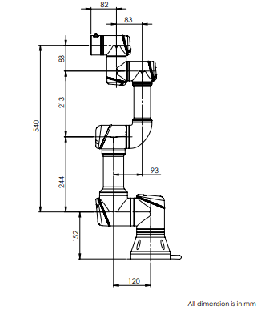 | 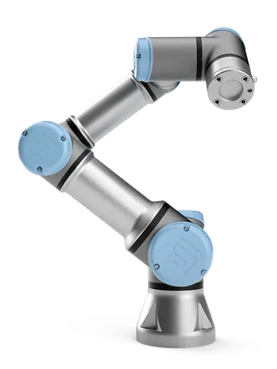
Figura 1. Mesures Robot UR3e (DeviceBase, 2019) | Figura 2. Imatge Robot UR3e (Universal robots, sense data)

Concepte de robot quirúrgic
El terme robot prové de la paraula txeca robota, introduïda pel dramaturg Karel Čapek a l’obra teatral Rossum’s Universal Robots (RUR), publicada l’any 1921. En aquesta obra, els robots són concebuts com a éssers artificials creats per servir la humanitat, tot i que posteriorment evolucionen fins a rebel·lar-se contra els seus creadors.
Des d’aleshores, el significat del concepte robot ha evolucionat notablement. Inicialment associat a màquines destinades a realitzar tasques mecàniques i repetitives, avui dia fa referència a sistemes capaços d’executar operacions altament precises i complexes, sovint en entorns perillosos o inaccessibles per a l’ésser humà, tant en l’àmbit industrial com en el de la recerca.
Els robots poden classificar-se en sistemes autònoms, capaços d’executar tasques a partir d’un programa definit prèviament, i sistemes teleoperats o esclaus, que no disposen de capacitat de moviment propi i depenen completament de les ordres de l’usuari encarregat de fer anar el robot. En el cas de la cirurgia robòtica, els sistemes utilitzats corresponen a aquesta segona categoria, ja que si el cirurgià no fa maniobrar el robot, aquest no es mourà, sempre farà tot allò que el cirurgià vulgui realitzar. (Martínez-Ramos, 2007)

L’evolució del robot quirúrgic
Per tenir una visió global de l’evolució de la robòtica quirúrgica, des dels primers prototips fins als sistemes comercials actuals, es pot consultar l’article “The history of robotic surgery and its evolution: when illusion becomes reality” on s’analitza cronològicament el desenvolupament de la cirurgia robòtica, començant pels primers robots utilitzats en entorns mèdics als anys vuitanta, com el PUMA 200, passant pels sistemes de control de càmera com AESOP, fins a l’aparició del concepte de telemanipulació mestre-esclau amb plataformes com ZEUS i, posteriorment amb l’aparició del da Vinci. El treball destaca com els avenços en visió tridimensional, ergonomia, precisió del moviment i filtratge de moviments no desitjats, han estat determinants per superar les limitacions de la laparoscòpia convencional i consolidar la cirurgia robòtica en la realització de les cirurgies mínimament invasives. Finalment, l’article analitza l’impacte clínic i les perspectives futures de la robòtica quirúrgica en diverses especialitats mèdiques. (Morrell, et al., 2020)

Barreres Virtuals
Els darrers desenvolupaments en robòtica han tingut un impacte rellevant en la manera com es duen a terme les intervencions quirúrgiques actuals, per assegurar que siguin més controlades, més eficients i que sempre prevalgui la seguretat del pacient. Dins d’aquest marc, s’ha posat un interès especial en l’estudi de les barreres virtuals, una estratègia de control que permet guiar i limitar el moviment dels sistemes robòtics amb l’objectiu d’augmentar la seguretat, l’exactitud i l’eficiència en tasques de manipulació assistides per robot.
Les barreres virtuals (virtual fixtures) es poden agrupar principalment en dues tipologies segons la seva funció:
- Les barreres virtuals de guiatge (guidance virtual fixtures): Aquestes estan orientades a assistir el moviment de l’eina o del robot seguint trajectòries predefinides o superfícies anatòmiques d’interès.
- Les barreres virtuals de regió restrictiva (forbidden region virtual fixtures): S’estableixen límits espacials que impedeixen l’accés a zones no segures del camp quirúrgic. En un entorn quirúrgic, aquestes regions restringides solen correspondre a teixits delicats o estructures anatòmiques crítiques, on qualsevol desviació involuntària de l’instrument podria comportar riscos per al pacient.
L’ús de barreres virtuals proporciona al cirurgià informació espacial, assistència en el guiatge de l’eina i restriccions de moviment, fet que permet millorar la precisió i l’eficiència del procediment, reduint alhora la càrrega cognitiva, tot mantenint el control directe del gest quirúrgic en mans del cirurgià. (Mohan, et al., 2025)

ESTUDI DEL MERCAT
Entre 2020 i 2025, el mercat de la cirurgia robòtica va créixer de manera significativa, impulsat per la digitalització del sector sanitari i per la creixent demanda de precisió i seguretat en els procediments quirúrgics. Els sistemes de cirurgia assistida per robot van demostrar beneficis clars en la reducció de complicacions i en la millora dels resultats clínics.
A més, la pandèmia de la COVID-19 va accelerar l’adopció de tècniques mínimament invasives i de tecnologies quirúrgiques que minimitzen el contacte directe, contribuint a consolidar la cirurgia robòtica com una solució clau en l’evolució dels sistemes de salut.
És per això que el mercat global dels procediments de cirurgia robòtica presenta una tendència de creixement molt significativa en la propera dècada. Les previsions indiquen que el seu valor podria passar d’uns 14,2 milers de milions de dòlars l’any 2025 a aproximadament 70,2 milers de milions l’any 2035, fet que representa un increment absolut de 56 milers de milions de dòlars. Aquest creixement equival a una expansió total propera al 394,4%, amb una taxa de creixement anual composta (CAGR) estimada del 17,3% durant aquest període.
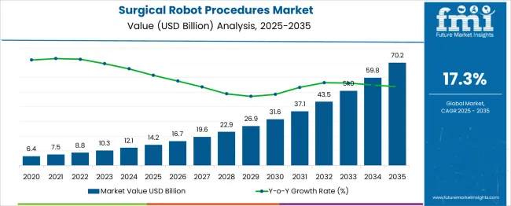
Figura 3. Surgical Robot Procedures Market (Surgical Robot Procedures Market Analysis - Size, Share, and Forecast Outlook 2025 to 2035, 2025)

El mercat dels robots quirúrgics
El mercat dels robots quirúrgics es caracteritza per una elevada competitivitat entre grans empreses consolidades de tecnologia mèdica i nous desenvolupadors de plataformes quirúrgiques avançades. La competència se centra principalment en el desenvolupament de sistemes robòtics de nova generació, la integració de tecnologies intel·ligents, la validació clínica i l’expansió comercial, així com en la provisió de programes de formació i suport especialitzat per als cirurgians.
En aquest context, Intuitive Surgical es posiciona com el líder del mercat, amb aproximadament un 58% de quota de valor global, gràcies a la seva plataforma Da Vinci, àmpliament implantada a nivell internacional. L’empresa destaca no només per la tecnologia del sistema, sinó també per l’ecosistema associat, que inclou programes de formació estructurats i un ampli suport clínic, factors clau per a la consolidació i adopció de la cirurgia robòtica en l’àmbit hospitalari. (Surgical Robot Procedures Market Analysis - Size, Share, and Forecast Outlook 2025 to 2035, 2025)
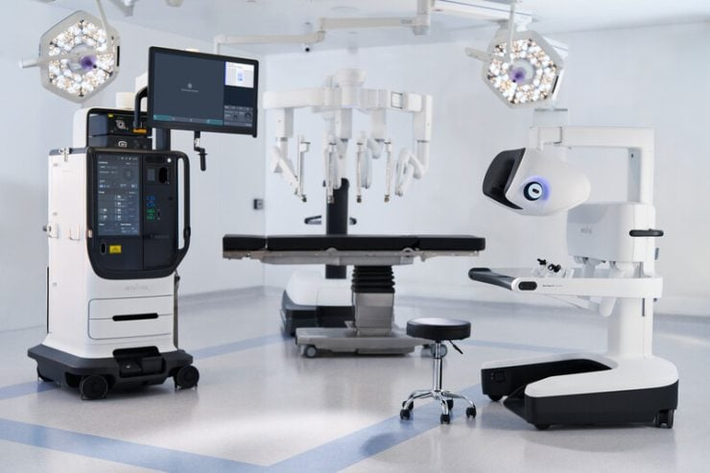
Figura 4. Robot quirúrgic Da Vinci 5 de Intuitive Surgical (Intuitive’s da Vinci 5 Surgical System Receives CE Mark, 2025)

També han sortit altres alternatives competitives com Medtronic que ha entrat al mercat de la cirurgia robòtica amb la plataforma Hugo RAS, aquesta està pensada i orientada a procediments mínimament invasius. El sistema es caracteritza per una arquitectura modular i per una integració progressiva en els fluxos de treball hospitalaris, amb l’objectiu d’oferir una alternativa flexible als sistemes existents. L’obtenció recent d’autoritzacions reguladores per a procediments urològics als Estats Units ha reforçat la seva posició com a competidor directe dins d’un mercat tradicionalment dominat per Intuitive Surgical. (Medtronic announces FDA clearance of Hugo robotic-assisted surgery system for urologic surgical procedures, 2025)
Una altra empresa que està entrant en el mercat de la cirurgia robòtica és CMR Surgical amb la plataforma Versius, desenvolupada al Regne Unit. Aquest sistema es basa en una arquitectura formada per unitats independents situades al costat del pacient, una per a cada braç robòtic, fet que proporciona una elevada flexibilitat en la configuració del quiròfan. Aquesta característica fa que el sistema sigui especialment adequat per a un ús multi-especialitat i per a quiròfans de dimensions reduïdes, on la gestió de l’espai és un factor crític.
Tot i que encara no existeixen evidències àmplies d’ús en entorns de gran volum o en programes multi-especialitat consolidats, la seva introducció clínica segueix els criteris del marc ideal per a l’avaluació progressiva de noves tecnologies quirúrgiques. En aquest context, s’han presentat experiències inicials d’ús del sistema en hospitals de mida mitjana sense experiència prèvia en cirurgia robòtica, posant de manifest el seu potencial com a alternativa emergent dins del mercat de la cirurgia robòtica telemanipulada. (Dixon, et al., 2021)
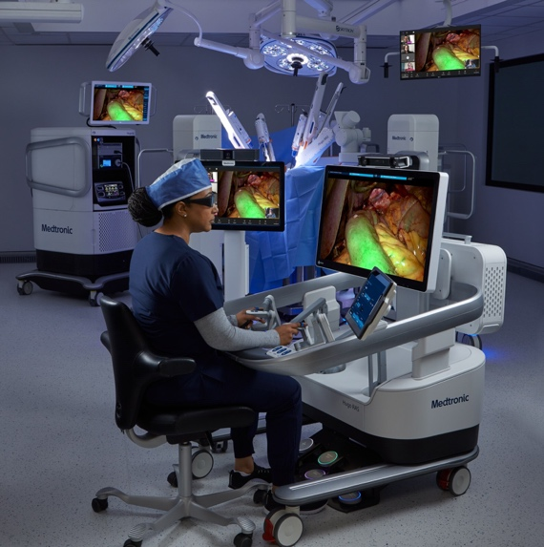
Figura 5. Robot quirúrgic Hugo de Medtronic (Medtronic announces FDA clearance of Hugo robotic-assisted surgery system for urologic surgical procedures, 2025)

NORMATIVA I ASPECTES LEGALS
La robòtica quirúrgica és un àmbit tecnològic relativament recent, amb una evolució molt ràpida en les darreres dècades. Com a conseqüència, no existeix encara una normativa específica i unificada dedicada exclusivament als robots quirúrgics, sinó que aquests sistemes estan dins de regulacions més generals aplicables als dispositius mèdics.
Als Estats Units, els robots quirúrgics es regulen com a dispositius mèdics sota l’autoritat de la Food and Drug Administration (FDA). Dins d’aquesta classificació, els sistemes de cirurgia robòtica teleoperada s’inclouen en la categoria de Robotically-Assisted Surgical Devices (RASD), ja que intervenen directament en procediments quirúrgics sobre pacients humans. La FDA estableix que aquests dispositius han de demostrar una garantia raonable de seguretat i eficàcia abans de poder ser utilitzats en l’àmbit clínic, i en descriu els criteris generals dins la documentació específica per a sistemes quirúrgics assistits per ordinador. (Computer-Assisted Surgical Systems, 2022)
La majoria de robots quirúrgics han estat autoritzats mitjançant el procediment Premarket Notification 510(k), en el qual el fabricant ha de demostrar que el seu dispositiu és substancialment equivalent a un altre ja aprovat prèviament per la FDA. Aquest procés avalua aspectes com la seguretat del sistema de control, la precisió dels moviments robòtics, la fiabilitat del programari i la correcta interacció entre el cirurgià i el dispositiu. (U.S. Food & Drug Administration, 2024)
A més de l’autorització inicial, la FDA exigeix que els fabricants compleixin amb la Quality System Regulation (QSR), codificada en el 21 CFR Part 820, que estableix requisits obligatoris sobre disseny, validació, fabricació i vigilància després de la comercialització dels dispositius mèdics. Aquesta normativa assegura que qualsevol incidència associada a l’ús del robot quirúrgic sigui registrat i analitzat, contribuint a mantenir un alt nivell de seguretat del pacient durant tot el cicle de vida del dispositiu.
Així mateix, la FDA ha aprovat una revisió d’aquesta regulació, anomenada Quality Management System Regulation (QMSR), que a partir del 2 de febrer de 2026 durà a terme els requisits de qualitat incorporant l’estàndard internacional ISO 13485:2016 basat en el risc al llarg del sistema de gestió de qualitat. (Quality System (QS) Regulation/Medical Device Current Good Manufacturing Practices (CGMP), 2024)
Pel que fa a la legislació de dispositius mèdics de la Unió Europea, estan sota el Reglament (UE) 2017/745 del Parlament Europeu i del Consell. Aquest reglament substitueix les directives europees anteriors i estableix un marc normatiu comú per garantir un elevat nivell de seguretat i protecció de la salut dels pacients. El text va ser publicat al Diari Oficial de la Unió Europea l’any 2017 i és plenament aplicable des del 26 de maig de 2021, amb l’objectiu de reforçar el control sobre dispositius mèdics avançats i tecnologies emergents.
D’acord amb el Reglament (UE) 2017/745, abans de ser comercialitzat, qualsevol dispositiu mèdic ha de superar un procés d’avaluació de conformitat que acrediti que compleix els requisits generals de seguretat i prestació. En el cas dels robots quirúrgics, aquest procés inclou la preparació de documentació tècnica detallada, una avaluació clínica basada en evidència científica i una anàlisi exhaustiva dels riscos associats a l’ús del dispositiu. Aquest procediment culmina amb l’obtenció del marcatge CE, imprescindible per a la seva comercialització dins del mercat europeu.
El Reglament també estableix l’obligació d’implementar sistemes de vigilància, mitjançant els quals el fabricant ha de supervisar el rendiment i la seguretat del dispositiu durant el seu ús clínic real. Aquest mecanisme permet detectar possibles incidents, avaluar riscos i aplicar mesures quan sigui necessari. També classifica els dispositius mèdics en funció del nivell de risc associat al seu ús. Els robots quirúrgics, per la seva naturalesa invasiva i el seu paper durant l’acte quirúrgic, es consideren dispositius d’alt risc, fet que implica requisits més estrictes en l’avaluació de conformitat i la intervenció obligatòria d’Organismes Notificats. (Reglamento (UE) 2017/745 del Parlamento Europeo y del Consejo, 2017)

CONCEPTE D’ENGINYERIA

Arquitectura de programació del robot UR3e
PolyScope és l’entorn de programació i control desenvolupat per Universal Robots per a la configuració i operació dels seus robots col·laboratius, en el nostre cas farem servir el robot col·laboratiu UR3e. Es tracta d’una interfície gràfica integrada al controlador del robot, on ens permet crear, editar i executar programes per poder fer que el nostre robot realitzi una tasca, la manera de manipular aquest entorn és a través d’una pantalla tàctil. Els programes generats es tradueixen a URScript, el llenguatge de programació propi del fabricant. (User Manual UR3e, 2024)
Abans de desenvolupar qualsevol aplicació específica amb el robot UR3e, és imprescindible establir una configuració inicial adequada del sistema mitjançant el mode Installation de PolyScope. Aquest mode permet definir els paràmetres globals que determinen el comportament del robot i que queden associats a un fitxer d’instal·lació concret, independent del programa executable.
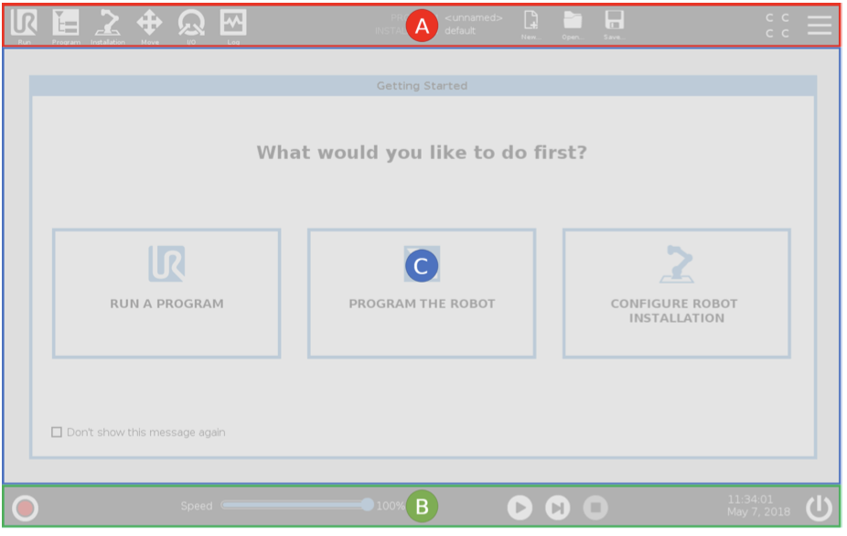
Figura 5. Pantalla inicial del Polyscope (e-Series User Manual, 2020)

- Capçalera: Barra principal de navegació que permet accedir als modes d’execució, edició de programa, configuració de la instal·lació i control manual del robot. També integra la gestió d’entrades/sortides, registre d’estat i gestió de fitxers.
- Àrea central: Espai de treball on es mostren les opcions inicials del sistema: executar un programa existent, crear-ne un de nou o configurar la instal·lació. Aquesta àrea varia segons el mode seleccionat.
- Peu de pàgina: Zona de control operatiu que inclou la inicialització del robot, l’ajust de la velocitat d’execució i els comandaments d’inici, pausa i aturada del programa. (e-Series User Manual, 2020)
El fitxer d’instal·lació conté la configuració estructural del sistema, incloent la definició de sistemes de coordenades, configuració d’entrades i sortides, paràmetres de seguretat, definició del Tool Center Point (TCP) i ajustos del payload. Aquesta separació entre configuració i programa respon a una arquitectura modular del controlador.
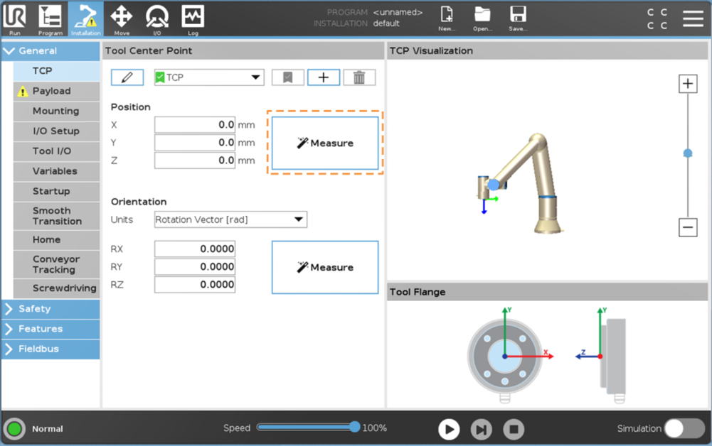
Figura 6. Configuració del TCP (e-Series e-Learnig, tutorials, 2026)

Des del punt de vista de l’enginyeria del sistema desenvolupat en aquest treball, el control del volum de seguretat depèn directament de la correcta definició del sistema de referència i dels paràmetres espacials del robot. Qualsevol desajust en aquesta fase pot introduir errors, afectant la precisió del model espacial implementat.
A més de la documentació tècnica oficial, Universal Robots proporciona recursos de suport i tutorials detallats a través del seu portal oficial d’assistència (Universal Robots Support), on es descriuen els procediments de configuració inicial, creació d’instal·lacions i ajust de paràmetres de seguretat. Aquests recursos complementen el manual tècnic i faciliten la correcta implementació de l’entorn de treball. (e-Series e-Learnig, tutorials, 2026)

Llenguatge URscript
A PolyScope, un programa es construeix com un arbre de nodes (program tree), on cada node representa una acció o una estructura de control. Aquest enfocament permet programar tasques sense escriure directament codi textual; tot i això, el controlador executa una lògica equivalent que inclou moviment per punts de pas, gestió d’E/S i estructures condicionals i iteratives.

Basic
Els nodes bàsics cobreixen les accions essencials d’un programa: moviment, temporització i interacció amb operari o perifèrics.
- Move (Movel/Movej/Movep): Podem definir el moviment del robot a través de paràmetres com la velocitat i l’acceleració per als desplaçaments entre punts.
- Waypoint: Indiquem el punt objectiu al que es vol que el robot es mogui amb aquest node, normalment es mou el robot fins a la posició desitjada amb el Freedrive i prement el botó Set Point guardem les coordenades d’aquest.
- Wait: Pausem l’execució durant un temps determinat o fins que una condició (I/O o expressió) es compleixi.
- Set: Podem determinar les variables de les sortides digitals o analògiques a un valor desitjat; també es pot utilitzar per ajustar paràmetres relacionats amb la càrrega (payload).
- Popup: Es fa servir quan volem mostrar un missatge en qualsevol moment del programa, i pot ser un missatge, un avís o un error, es necessita la confirmació de l’usuari per continuar.
- Halt: Aturem el programa per complet.
- Comment: Afegir comentaris per entendre millor el codi.
- Folder: Permet agrupar el codi en carpetes. (Ortuño, 2021)
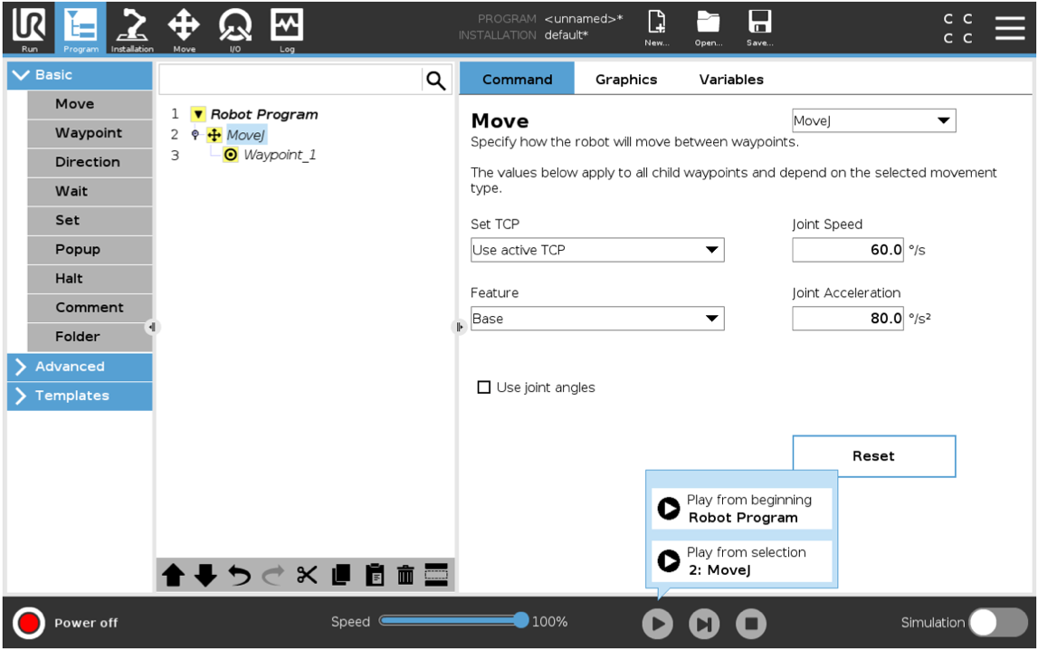
Figura 7. Nodes bàsics (e-Series User Manual, 2020)

Advanced
Les comandes avançades son principalment estructures de control del flux, crida o execució de subprogrames, gestió de variables i funcions d’assistència. La combinació d’aquestes amb els nodes bàsics permet desenvolupar i controlar completament el robot.
- Loop: Executem un bucle de nodes indefinidament, un nombre fix de vegades o mentre una condició sigui certa.
- Subprog: Permet cridar i executar subprogrames fets amb Polyscope
- Assignment: Assigna valors i crea a variables
- If / ElseIf / Else: Amb aquesta estructura podem implementar condicionals.
- Script: Podem executar una línia o programa d’UrScript.
- Event: permet reaccionar a canvis d’entrada executant un programa en paral·lel al robot en cas de que es donguin certes condicions, el sistema comprova els esdeveniments cada cicle de control. Està pensat per tasques poc usuals.
- Thread: és un procés paral·lel al programa principal i el canvi amb l’Event és que s’executa de forma automàtica, permet mirar condicions mentres el robot va fent el programa principal.
- Switch: Estructura de control que permet executar diferents blocs d’instruccions segons el valor d’una variable, és molt semblant als If/ElseIf/Else.
- Timer: És una variable de temps.
- Screwdriving: Node utilitzat per programar operacions de cargolar o descargolar peces, permetent definir de forma senzilla el moviment i les condicions necessàries per realitzar aquest tipus de tasques.
- Home: Comanda que desplaça el robot a una posició predefinida de referència o seguretat.
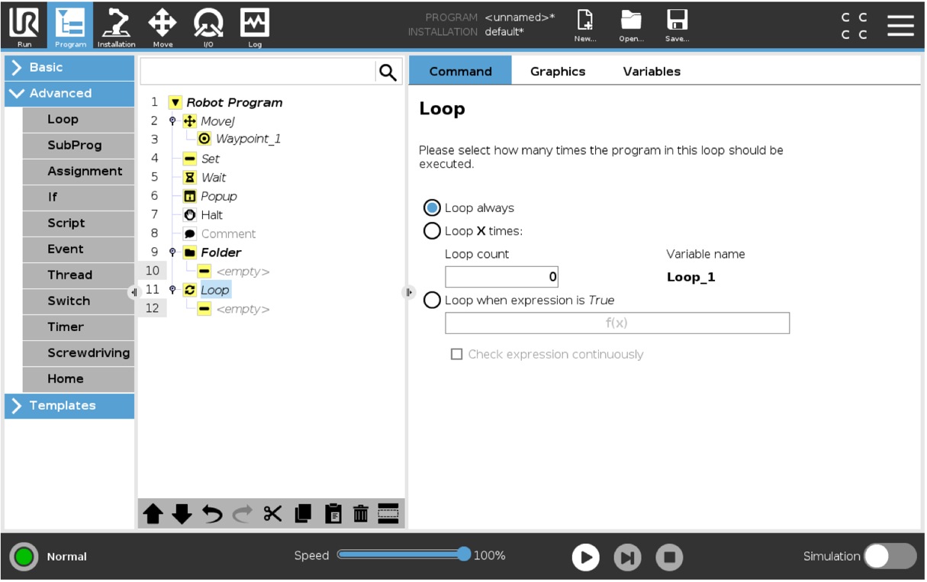
Figura 8. Nodes Advanced (e-Series User Manual, 2020)

Templates
Aquestes comandes agrupen funcionalitats per implementar patrons que poden ser molt repetitius en un programa.
- Seek: Eina per simplificar operacions d’apilament i desapilament definint posicions i patrons de manera estructurada.
- Force: Permet que el robot apliqui una força controlada i segura.
- Palletizing: S’utilitza per organitzar peces en palets seguint un patró determinat.
- Conveyor Tracking: Eina que permet al robot sincronitzar els seus moviments amb una cinta transportadora, executant trajectòries relatives al seu desplaçament.
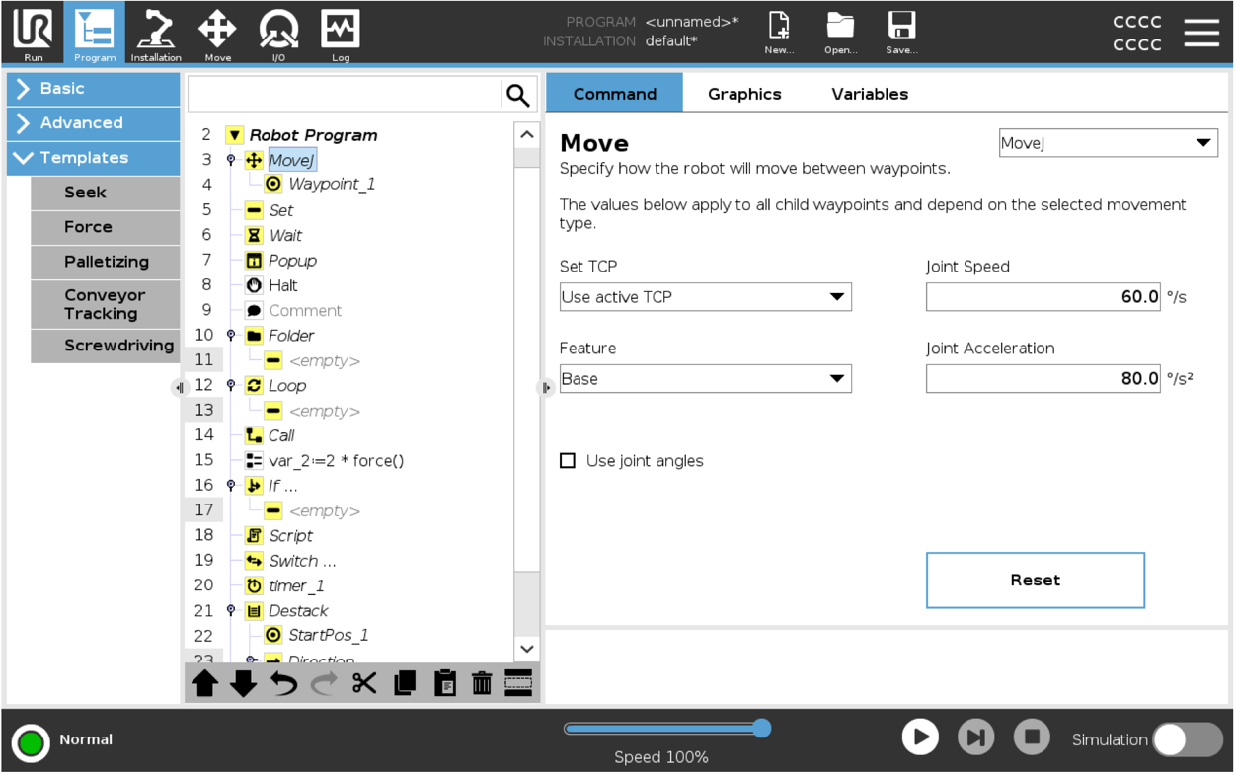
Figura 9. Nodes Templates (User Manual UR3e, 2024)

Instal·lació de l’entorn URsim
La part pràctica d’aquest treball s’ha realitzat principalment al laboratori, ja que permet treballar directament amb el robot físic i veure el correcte funcionament del sistema desenvolupat. Tot i això, per tal de poder avançar en el desenvolupament del codi fora del laboratori i facilitar el treball des de casa, s’ha fet servir l’entorn de simulació del robot URSim.
Atès que el simulador URSim està dissenyat per a sistemes operatius Linux i l’ordinador utilitzat disposa del sistema operatiu Windows, ha estat necessari instal·lar una màquina virtual, m’he instal·lat la màquina virtual d’oracle, la VirtualBox. Aquesta màquina virtual permet executar el simulador URSim i utilitzar el mateix entorn de programació que el robot real, facilitant el desenvolupament i la prova del codi en un entorn equivalent.
D’aquesta manera, ha estat possible preparar i modificar el codi del projecte des de casa abans d’executar-lo al robot físic. El procediment d’instal·lació de la màquina virtual i del simulador URSim es descriu detalladament a l’ANNEX E.

La interfície RTDE (Real-Time Data Exchange)
La interfície Real-Time Data Exchange (RTDE) és un protocol de comunicació dissenyat per Universal Robots que permet establir un intercanvi de dades en temps real entre el controlador del robot i sistemes externs. Es tracta d'un protocol basat en TCP/IP que opera sobre el port 30004 del controlador i suporta la comunicació bidireccional, de manera que permet tant la recepció d'informació d'estat del robot com l'enviament de valors d'entrada des de l'aplicació externa. El tipus de dades que es pot intercanviar inclou posicions i velocitats de les articulacions i del TCP, informació d'estat i modes de seguretat, estat de les entrades i sortides digitals i analògiques, i registres personalitzats definits per l'usuari. (Real-Time Data Exchange (RTDE), 2026)
Una característica fonamental d'aquesta interfície és que està dissenyada per operar en paral·lel al programa principal del robot: mentre el controlador executa el codi de PolyScope, la interfície RTDE continua oberta i transmetent dades. En aquest esquema, el controlador del robot actua com a servidor i el programa extern actua com a client. El procés de comunicació es divideix en dues etapes diferenciades: en primer lloc, una etapa de configuració o setup, en la qual el client especifica, mitjançant un fitxer XML, les variables que vol sincronitzar; en segon lloc, un bucle de sincronització en el qual el robot envia periòdicament la informació sol·licitada en el mateix ordre en què el client l'ha requerit. La freqüència màxima de transmissió que suporta la interfície RTDE és de fins a 500 Hz, consistent amb la freqüència d'actualització del cicle de control intern del robot. (Ortuño, 2021)
En el marc d'aquest treball, la interfície RTDE s'utilitza exclusivament com a capa de monitorització externa, sense interferir en el control del robot, el qual es gestiona íntegrament des de PolyScope. Es defineix una output recipe en el fitxer rtde_config.xml que llegeix les variables a través del vector de sis components [x, y, z, rx, ry, rz] que descriu la posició amb actual_TCP_Pose, i orientació de la punta de l'instrument en el sistema de referència de la base del robot, actual_TCP_speed, robot_status_bits i timetamp. Un script Python llegeix contínuament aquestes dades a través d’un cable ethernet i n'actualitza la representació en un entorn de visualització tridimensional, permetent observar en temps real la posició de l'instrument respecte al punt de la incisió i al volum segur definit. Aquesta arquitectura, en la qual PolyScope gestiona el control i Python s'encarrega de la visualització, és coherent amb les capacitats documentades de la interfície RTDE i amb l'ús descrit a la literatura de referència sobre el robot UR3.
Per a una descripció exhaustiva del protocol, la llista completa de variables disponibles, l'estructura dels paquets de dades i els detalls d'implementació avançada, es pot consultar la guia oficial de la interfície RTDE publicada per Universal Robots a la seva plataforma de documentació tècnica: Real-Time Data Exchange (RTDE) Guide. (Real-Time Data Exchange (RTDE) Guide, 2025)

IMPLEMENTACIÓ I RESULTATS

Visió general del sistema desenvolupat
El sistema desenvolupat en aquest treball té com a objectiu definir i mantenir un volum segur d'intervenció al voltant d'un punt d'incisió, amb la finalitat d'evitar que l'instrument quirúrgic surti d'una regió tridimensional considerada anatòmicament segura. La solució proposada parteix d'una arquitectura distribuïda en tres components que treballen de manera coordinada: el controlador del robot UR3e, que executa el programa principal mitjançant PolyScope i el llenguatge URScript; la interfície de comunicació RTDE, que actua com a pont entre el robot i un sistema extern; i un script de visualització desenvolupat en Python, que mostra en temps real la posició de l'instrument i el volum segur en un entorn tridimensional.
Aquesta separació entre control i visualització és coherent amb les capacitats que ofereix la interfície RTDE: PolyScope manté en tot moment la responsabilitat del control del robot i de l'aplicació de les correccions necessàries, mentre que Python s'encarrega exclusivament de la representació gràfica de l'estat del sistema. El flux d'informació, doncs, es manté unidireccional pel que fa al control ,el Python mai pren decisions sobre el robot, i bidireccional pel que fa a les dades, amb la possibilitat de transmetre tant variables d'estat com registres de configuració.
El comportament del sistema està estructurat en dues fases diferenciades, identificades amb un flag enter transmès a través d'un dels registres de sortida del RTDE:
- Fase 0 — Tria del punt d'incisió: el robot es troba en mode freedrive i el cirurgià pot moure'l manualment fins a la posició desitjada. Durant aquesta fase, el con que representa el volum segur es dibuixa de manera dinàmica al monitor 3D, centrat al TCP de l'instrument. Quan el robot detecta que la posició s'ha mantingut estable durant cinc segons, es confirma el punt d'incisió i el sistema passa a la fase següent.
- Fase 1 — Intervenció activa: el volum segur queda fixat al punt d'incisió confirmat, conservant l'orientació de l'eina en aquell instant. El robot manté el mode freedrive, però el programa comprova de manera contínua que tant la punta de l'instrument com el seu eix respecten els límits del con i del disc d'incisió. Si es detecta una violació d'aquests límits, s'aplica una correcció lineal que retorna l'eina a una posició segura.
Aquesta arquitectura es manté coherent amb la filosofia de la robòtica col·laborativa, en la qual el robot no substitueix el cirurgià sinó que actua com a element de suport que garanteix uns límits de seguretat predefinits, mantenint el control directe del gest en mans del professional.

Disseny del volum segur
Abans de descriure la implementació concreta del sistema, és necessari establir la geometria utilitzada per definir el volum segur i els fonaments matemàtics que permeten determinar, en cada instant, si l'instrument es troba dins o fora d'aquesta regió. Tot el desenvolupament algèbric i les justificacions detallades de cada fórmula es presenten a l'ANNEX F, mentre que en aquest apartat se'n descriu la visió funcional.

Geometria escollida: con truncat
Per representar la regió segura d'intervenció s'ha optat per un con truncat amb el vèrtex situat al punt d'incisió. La tria d'aquesta geometria respon a la naturalesa de la cirurgia mínimament invasiva, on l'instrument quirúrgic accedeix al cos del pacient a través d'una obertura petita i s'ha de poder pivotar al voltant d'aquesta obertura sense desplaçar-la lateralment. Una geometria cúbica o esfèrica imposaria restriccions menys realistes: el cub no respectaria la simetria angular al voltant del punt d'incisió, i una esfera centrada en aquest punt no representaria correctament la projecció natural d'un instrument llarg que ha de poder accedir a diferents profunditats sense ampliar excessivament la zona de moviment lateral.
El con truncat queda definit per quatre paràmetres principals:
- El punt d'incisió, p0 = (x0, y0, z0), que actua com a apex del con.
- La direcció axial del con, donada pel vector unitari normal n̂, calculat a partir de l'orientació de l'eina en el moment de confirmar la incisió.
- El radi a la incisió, R_incisió = 0,03 m, que correspon al radi del disc per on l'instrument pot pivotar.
- El radi a la profunditat màxima, R_profunditat = 0,10 m, i la profunditat útil de la zona segura, profunditat = 0,12 m.
Aquests paràmetres s'han definit conjuntament al programa PolyScope i al script Python per garantir que la representació visual coincideixi exactament amb les comprovacions geomètriques que aplica el controlador.

Model matemàtic
El control del volum segur es fonamenta en dues comprovacions geomètriques independents, que es realitzen contínuament durant la fase d'intervenció.

Comprovació de la punta de l'eina dins del con.
A partir de la posició actual del TCP es calcula la projecció escalar sobre l'eix del con, que dona l'alçada h a la qual es troba la punta respecte el pla d'incisió. Amb aquesta alçada s'obté el centre del con a la mateixa altura (punt projectat sobre l'eix) i, mitjançant la distància entre la punta i aquest centre, es determina el radi relatiu. Aquest radi relatiu es compara amb el radi límit que correspon a l'alçada h, calculat per interpolació lineal entre el radi a la incisió i el radi a la profunditat màxima. Si el radi relatiu supera el límit, o si l'alçada h és major que la profunditat útil, es marca la punta com a fora del volum.

Comprovació del flange respecte el disc d'incisió.
Atès que l'eina té longitud finita i no només cal controlar la punta, sinó també que l'instrument continuï passant pel forat d'incisió, es projecta el vector flange–punta sobre el pla de la incisió. Aplicant l'equació del pla i l'equació paramètrica de la recta que descriu el cos de l'eina, s'obté el punt d'intersecció entre l'eix de l'instrument i el pla d'incisió. La distància entre aquest punt i el centre del disc indica si l'instrument continua passant per dins de l'obertura. Si aquesta distància supera el radi de la incisió, es marca el flange com a fora del disc.

Correcció lineal
Quan qualsevol d'aquestes dues comprovacions detecta una violació, s'aplica una correcció lineal en una direcció predefinida que retorna l'eina a una posició interior. La direcció de correcció s'obté a partir d'un vector director que, en el cas de la punta, apunta cap al centre del volum a mig camí entre la incisió i la profunditat màxima, i en el cas del flange, apunta cap al centre del disc d'incisió.
El càlcul detallat del paràmetre t que permet trobar la intersecció pla–recta, així com totes les equacions emprades (equació general del pla, equació paramètrica de la recta, càlcul del mòdul i del vector unitari, projecció escalar i interpolació lineal del radi), es desenvolupen pas a pas a l'ANNEX F.

Implementació al controlador del robot (PolyScope / URScript)
El programa que s'executa al controlador del robot UR3e ha estat desenvolupat dins de l'entorn PolyScope i s'estructura com un arbre de nodes que conté tant codi URScript explícit com nodes gràfics propis del llenguatge. L'objectiu d'aquest programa és gestionar les dues fases del sistema, mantenir el control continu de la posició de l'eina i aplicar les correccions necessàries quan es detecti una violació dels límits del volum segur.

Arquitectura del programa en dues fases
A l'inici del programa es defineixen els paràmetres constants que caracteritzen el volum segur (profunditat, radi a la incisió i radi a la profunditat màxima) i es prepara la comunicació RTDE escrivint un valor inicial de 0 al registre enter de sortida, indicant així al script Python que el sistema es troba en la fase de tria d'incisió.
A continuació s'activa el mode freedrive, que permet al cirurgià moure manualment el braç del robot fins a la posició desitjada per a la incisió. La detecció del punt d'incisió es realitza dins d'un primer bucle (triant_incisio) que compara la posició actual del TCP amb la del cicle anterior i incrementa un comptador només quan la diferència és inferior a un llindar molt petit. Quan aquest comptador arriba a cinc, s'entén que el robot ha estat quiet cinc segons consecutius i es considera confirmada la incisió: es crida el subprograma guardar_incisio, es trenca el bucle i s'escriu el valor 1 al registre enter de sortida, indicant al monitor 3D que ha de congelar el con al punt seleccionat.
A partir d'aquest moment s'entra al bucle principal d'intervenció, que executa contínuament tres accions: cridar el subprograma comprovem, que avalua si la posició actual respecta els dos criteris geomètrics; cridar el subprograma corregim_eina, que aplica una correcció si alguna de les comprovacions ha marcat una violació; i esperar un breu interval de temps abans de tornar a començar.

Subprogrames i responsabilitats de cadascun
L'organització del programa en subprogrames facilita la separació de responsabilitats i permet reutilitzar fragments de codi entre les diferents fases del programa.

El subprograma guardar_incisio
S'executa una única vegada en confirmar la incisió. Pren la posició del TCP en aquell instant i la registra com el punt d'incisió p0. A continuació calcula el vector flange-TCP, en determina el mòdul i obté el vector unitari n̂ que defineix la direcció axial del con. També calcula la posició del centre del volum a la profunditat màxima, que servirà més endavant per al càlcul de les correccions.

El subprograma comprovem
S'executa a cada cicle del bucle principal i conté tota la lògica de detecció. Obté les posicions actuals del TCP i del flange, calcula l'alçada de la punta sobre l'eix del con, n'obté el radi relatiu i el compara amb el radi límit interpolat per a aquella alçada. Si la punta excedeix el radi permès, o si l'alçada supera la profunditat útil, activa la variable booleana fora_punta i atura el freedrive. Tot seguit projecta l'eix de l'instrument sobre el pla d'incisió, obté el punt d'intersecció i en comprova la distància al centre de la incisió; si aquesta distància supera el radi de la incisió, activa la variable fora_incisio i atura el freedrive també.

El subprograma corregim_eina
Rep el control quan alguna de les dues variables anteriors es troba activa. Calcula el vector director adequat segons el cas, cap al centre del volum si la violació és de la punta, o cap al centre de la incisió si la violació és del flange, i executa un moviment lineal en aquella direcció mitjançant un MoveL amb un node Until (distance) que delimita la distància màxima del desplaçament, que és de 3 mm. Un cop completada la correcció, s'executa un sync() per assegurar la finalització del moviment, es reactiva el mode freedrive i es restableix la variable booleana al seu valor inicial perquè el sistema pugui tornar a detectar noves violacions.

El Thread paral·lel
Una limitació rellevant de la interfície RTDE és que, tot i que exposa de manera nativa la pose del TCP, no inclou la pose del flange entre les variables disponibles. Atès que el sistema requereix conèixer en tot moment la posició del flange per representar gràficament l'eina i comprovar la projecció sobre el pla d'incisió, ha calgut implementar una solució a banda.
La solució consisteix a definir un Thread paral·lel al programa principal que s'executa de manera contínua i independent. Aquest Thread crida cíclicament la funció get_actual_tool_flange_pose() per obtenir la posició actual del flange i, mitjançant la funció write_output_float_register, n'escriu cadascuna de les tres components (x, y, z) en un dels registres de tipus double de sortida del RTDE. D'aquesta manera, el script de Python pot llegir aquestes components com si fossin variables natives de la interfície RTDE, sense que el programa principal del robot s'hagi d'aturar per fer aquesta transmissió.

Configuració de la comunicació RTDE
L'enllaç entre el controlador del robot i el monitor 3D es defineix a través del fitxer rtde_config.xml, que conté la recipe de sortida que el client RTDE de Python utilitza per subscriure's a les variables que vol rebre. Aquesta recipe agrupa quatre categories de variables que descriuen completament l'estat necessari per a la visualització: el timestamp, que serveix com a marca temporal de cada paquet; la actual_TCP_pose i la actual_TCP_speed, que donen la posició, orientació i velocitat de la punta de l'instrument; els robot_status_bits, que permeten saber si el programa està en execució; i un conjunt de registres personalitzats.
Aquests registres personalitzats responen a una necessitat tècnica concreta. Atès que la pose del flange no és una variable estàndard del RTDE, s'han habilitat els tres primers registres de tipus double de sortida (output_double_register_0, output_double_register_1 i output_double_register_2) per transportar respectivament les components x, y i z del flange, escrites en temps real des del Thread paral·lel descrit a l'apartat anterior. D'altra banda, el registre enter output_int_register_0 s'utilitza per indicar al script de Python en quina fase es troba el sistema: el valor 0 correspon a la tria d'incisió i el valor 1 a la intervenció activa.
La freqüència de comunicació s'ha fixat a 100 Hz, valor que ofereix un equilibri raonable entre la fluïdesa de la visualització i la càrrega computacional sobre el client de Python. Aquesta freqüència és prou alta per percebre el moviment com a continu en el monitor 3D i prou conservadora per evitar pèrdues de paquets quan el sistema operatiu del client introdueix latències puntuals.

Implementació del monitor 3D (Python)
El monitor 3D s'ha desenvolupat com un script de Python independent que s'executa des d'una màquina connectada al robot a través d'un cable Ethernet. Carrega la recipe definida al fitxer rtde_config.xml, obre la sessió RTDE i, a través d'un bucle d'animació, llegeix periòdicament l'estat del sistema i n'actualitza la representació gràfica. La seva responsabilitat es limita a la visualització: no pren cap decisió sobre el robot ni hi envia ordres, sinó que dona al cirurgià una lectura visual i numèrica de la situació en tot moment.
El comportament del monitor depèn directament del flag rebut del controlador, fet que permet distingir gràficament les dues fases del sistema. Mentre el flag té valor 0, el con que representa el volum segur es dibuixa de manera dinàmica al voltant del TCP de l'eina, fent servir l'orientació actual de l'instrument com a direcció axial. D'aquesta manera, el cirurgià pot anticipar visualment quina serà la regió segura en cada possible posició d'incisió. Quan el flag canvia a 1, el script registra el punt d'incisió i la normal d'aquell instant i, a partir d'aquest moment, dibuixa sempre el con a la mateixa ubicació i amb la mateixa orientació, tot canviant-ne el color per indicar visualment que el sistema està actiu.
A més del con, el monitor mostra la punta de l'eina, la base del flange i la recta que les uneix, així com un panell d'estat amb informació complementària: l'estat d'execució del programa del robot, la fase activa, les coordenades del TCP i del flange, i la velocitat instantània de la punta. La finestra de visualització ajusta automàticament el seu centre quan algun dels punts d'interès s'apropa al límit, de manera que l'instrument i el volum segur queden sempre dins del camp de visió sense necessitat d'intervenció manual per part de l'usuari.

Validació experimental al laboratori
La validació final del sistema s'ha dut a terme al laboratori de robòtica, amb el robot UR3e físic connectat al PC a través d'un cable Ethernet. Per documentar el funcionament complet del sistema i mostrar visualment cadascuna de les fases del programa, s'ha elaborat un vídeo editat de la implementació. Aquest vídeo, juntament amb el codi font del programa del robot, el fitxer de configuració RTDE i el script de visualització en Python, està disponible al repositori GitHub del projecte, a través de l'enllaç següent: [enllaç GitHub pendent].

CONCLUSIONS

REFERÈNCIES
Computer-Assisted Surgical Systems. (21 / 6 / 2022). Consultat el 19 / Gener / 2026, a U.S: Food & Drug Administration: https://www.fda.gov/medical-devices/surgery-devices/computer-assisted-surgical-systems
DeviceBase. (12 / 10 / 2019). Consultat el 22 / Diciembre / 2025, a Universal robots: https://devicebase.net/en/universal-robots-ur3/questions/what-are-the-dimensions-of-a-robot-and-its-parts/3ay
Dixon, F., Khanna, A., Vitish-Sharma, P., Singh, N. S., Nakade, K., Singh, A., . . . Keeler, B. D. (27 / Novembre / 2021). Initiation and feasibility of a multi-specialty minimally invasive surgical programme using a novel robotic system: A case series. Consultat el 15 / Gener / 2026, a ELSEVIER: https://www.sciencedirect.com/science/article/pii/S1743919121003174#!
e-Series e-Learnig, tutorials. (3 / Gener / 2026). Consultat el 25 / Febrer / 2025, a Universal Robots: https://academy.universal-robots.com/free-e-learning/e-series-e-learning/
e-Series User Manual. (3 / gener / 2020). Consultat el 25 / Febrer / 2026, a Universal Robots: https://s3-eu-west-1.amazonaws.com/ur-support-site/68217/99454_UR3e_User_Manual_en_US.pdf
Gómez, E. A. (14 / Setembre / 2022). RUA. Consultat el 22 / Diciembre / 2025, a Repositori Universitat d'Alacant: https://rua.ua.es/entities/publication/97635cc9-2166-44ac-a0e1-1a8d731bc5c4
Intuitive’s da Vinci 5 Surgical System Receives CE Mark. (2 / Juliol / 2025). Consultat el 15 / Gener / 2025, a Surgical Robotics Technology: https://www.surgicalroboticstechnology.com/news/intuitive-da-vinci-5-surgical-system-receives-ce-mark/
Jumbo-Chamba, P. A., Obando-González, M. K., Guevara-Paspuel, R. L., CarolinaSisa-Gallegos, L., & Saravino-Cabascango, J. A. (20 / Noviembre / 2024). Cirugía mínimamente invasiva y su aplicación en las diferentes ramas quirúrgicas. Un artículo de revisión. Consultat el 22 / Diciembre / 2025, a Polo del Conocimiento: https://polodelconocimiento.com/ojs/index.php/es/article/view/8356/pdf
Martínez-Ramos, C. (3 / 12 / 2007). Asecma. Consultat el 10 / Desembre / 2025, a Cirugía robótica (I): origen y evolución: https://www.asecma.org/Documentos/Articulos/AE%201_3.pdf
Medtronic announces FDA clearance of Hugo robotic-assisted surgery system for urologic surgical procedures. (3 / Desembre / 2025). Consultat el 15 / Gener / 2026, a Medtronic: https://news.medtronic.com/2025-12-03-Medtronic-announces-FDA-clearance-of-Hugo-TM-robotic-assisted-surgery-system-for-urologic-surgical-procedures
Mohan, D. M., Shirinzadeh, B., Smith, J., Turlapati, S. H., Campolo, D., & Zhong, Y. (12 / Novembre / 2025). A review of recent methods and applications of virtual fixtures in robot-assisted surgery. Consultat el 11 / Gener / 2026, a ELSEVIER: https://pdf.sciencedirectassets.com/271150/1-s2.0-S0010482525X00196/1-s2.0-S0010482525016488/main.pdf?X-Amz-Security-Token=IQoJb3JpZ2luX2VjEPn%2F%2F%2F%2F%2F%2F%2F%2F%2F%2FwEaCXVzLWVhc3QtMSJGMEQCIBZWFvOdQyeYDxPJae9QH9J4vEDfnhLgjWFNvuS8uE44AiB%2FpdzHvC9ZAT
Morrell, A. L., Morrell-Junior, A. C., Morrell, A. G., Mendes, J. M., Tustumi, F., de-Oliveira-e-Silva, L. G., & Alexander Morrell. (6 / 10 / 2020). The history of robotic surgery and its evolution: when illusion becomes reality. Consultat el 7 / Gener / 2026, a National Library of Medicine: https://pmc.ncbi.nlm.nih.gov/articles/PMC10683436/pdf/rcbc-48-e20202798.pdf
Ortuño, L. B. (12 / Setembre / 2021). Treball de Final de Grau: Disseny d’un controlador de força i estudi d’un robot UR3. Consultat el 2 / Març / 2026, a UPC: https://upcommons.upc.edu/server/api/core/bitstreams/aa241b52-eba6-4554-a88a-add2ffbffddc/content
Power bots. (sense data). Consultat el 22 / Diciembre / 2025, a Robot UR3e: https://powerbots.es/productos/robots-colaborativos/robot-ur3e/
Quality System (QS) Regulation/Medical Device Current Good Manufacturing Practices (CGMP). (31 / 1 / 2024). Consultat el 19 / Gener / 2026, a U.S. Food & Drug Administration: https://www.fda.gov/medical-devices/postmarket-requirements-devices/quality-system-qs-regulationmedical-device-current-good-manufacturing-practices-cgmp
Real-Time Data Exchange (RTDE). (2026). Consultat el 4 / Maig / 2026, a Universal Robots: https://www.universal-robots.com/developer/communication-protocol/rtde/
Real-Time Data Exchange (RTDE) Guide. (2025). Consultat el 4 / Maig / 2026, a Universal Robots: https://docs.universal-robots.com/tutorials/communication-protocol-tutorials/rtde-guide.html
Reglamento (UE) 2017/745 del Parlamento Europeo y del Consejo. (5 / Maig / 2017). Consultat el 19 / Gener / 2026, a Agencia Estatal Boletín Oficial del Estado: https://www.boe.es/buscar/doc.php?id=DOUE-L-2017-80916
Ruscada, M. C. (1 de junio de 2024). ELABORACIÓ DE BARRERES VIRTUALS PER CIRURGIES AMB EL ROBOT COL·LABORATIU UR3e. Obtenido de Biblioteca Universitat de Girona: https://omnia.udg.edu/discovery/fulldisplay?docid=alma991004427633006713&context=L&vid=34CSUC_UDG:VU1&lang=ca&search_scope=MyInst_and_CI&adaptor=Local%20Search%20Engine&tab=Everything&query=any,contains,mireia%20cahís&offset=0
Surgical Robot Procedures Market Analysis - Size, Share, and Forecast Outlook 2025 to 2035. (23 / Setembbre / 2025). Consultat el 15 / Gener / 2026, a Future Market Insights: https://www.futuremarketinsights.com/reports/surgical-robot-procedures-market
Trincado, M. T., Bellido-Luque, J., & Gallego, M. A. (15 / junio / 2024). Cirugía robótica como motor de la digitalización en cirugía. Consultat el 22 / Diciembre / 2025, a Elsevier: https://www.elsevier.es/es-revista-cirugia-espanola-36-pdf-S0009739X24001234
U.S. Food & Drug Administration. (22 / 8 / 2024). Consultat el 19 / Gener / 2026, a Premarket Notification 510(k): https://www.fda.gov/medical-devices/premarket-submissions-selecting-and-preparing-correct-submission/premarket-notification-510k
Universal Robots. (Mayo / 2021). UR3e Technical Specifications. Consultat el 22 / Diciembre / 2025, a Universal Robots: https://assets.ctfassets.net/oxcgtdo88e20/63R1vbO41RqtB2I0OYQqDs/9deec7088decb368704b23869ae00b77/UR3e_Product_Factsheet_EN_WEB.pdf
Universal robots. (sense data). Universal robots. Consultat el 22 / Diciembre / 2025, a UR3e: https://www.universal-robots.com/es/productos/ur3e/
User Manual UR3e. (3 / Gener / 2024). Consultat el 25 / Febrer / 2026, a Universal Robots: https://www.universal-robots.com/manuals/EN/PDF/SW5_20/user-manual-UR3e-PDF_online/710-943-00_UR3e_User_Manual_en_Global.pdf
Wladimir, C.-C., & Martínez-García, D. N. (10 / Julio / 2024). Impacto de la robótica quirúrgica en el sistema de salud: Revisión Sistemática. Consultat el 22 / Diciembre / 2025, a Journal Gestar: https://journalgestar.org/index.php/gestar/article/view/148

L'obtenció de la solució presentada en els apartats anteriors ha estat el resultat d'un procés iteratiu en el qual s'han hagut d'identificar i resoldre diverses problemàtiques tècniques. En aquest apartat es presenten cronològicament els principals obstacles que han marcat el desenvolupament del projecte i les decisions que han permès superar-los.
El primer obstacle ha estat entendre a fons el funcionament del robot UR3e i trobar la manera de poder dur a terme tot el que es volia implementar. Inicialment calia conèixer amb detall les capacitats reals de PolyScope, l'abast del llenguatge URScript i les possibilitats que oferia la interfície RTDE, així com les seves limitacions. Aquest procés d'aprenentatge ha estat essencial per identificar quins aspectes del control podien resoldre's directament al controlador del robot i quins, en canvi, requerien una capa externa de programari.
Un cop adquirit aquest coneixement, la decisió clau ha estat separar el control de la visualització: el programa del robot s'encarrega íntegrament del control geomètric i de l'aplicació de les correccions, mentre que el monitor 3D, executat des d'una màquina externa, només llegeix l'estat del sistema. Aquesta separació és coherent amb l'arquitectura prevista per Universal Robots per a la interfície RTDE i evita interferir amb la lògica del controlador des d'un sistema extern.
Una problemàtica específica ha estat la del control continu de la posició: les comprovacions geomètriques no poden executar-se només cada vegada que el bucle principal completa un cicle, sinó que han de fer-se de forma constant per detectar violacions tan aviat com es produeixen. La solució ha estat estructurar el codi de manera que el bucle principal cridi de forma cíclica el subprograma de comprovació i, en paral·lel, definir un Thread independent per a la transmissió continuada de dades.
Un altre obstacle rellevant ha estat el fet que la interfície RTDE no exposa directament la posició del flange, malgrat que aquesta variable és imprescindible per al sistema. Aquest impediment podria haver invalidat la solució plantejada inicialment, però s'ha resolt aprofitant els registres dobles de sortida del RTDE.
A mesura que el sistema s'anava completant, s'ha hagut d'afrontar la necessitat de dues comprovacions independents: una per a la punta de l'eina respecte el con i una altra per al flange respecte el radi d'incisió. Cada comprovació genera la seva pròpia variable booleana de violació i, en cas d'activar-se, requereix una correcció amb un vector director diferent.
També s'ha hagut d'incorporar un temps d'espera al final de cada cicle del bucle principal i abans de cada moviment lineal de correcció. Aquesta espera, tot i ser molt breu, ha resultat necessària per assegurar la sincronització entre l'escriptura de les variables des del Thread i la lectura per part del Python, així com per garantir que el robot no rebia ordres de moviment encavalcades quan es produïen violacions consecutives en cicles propers.
Finalment, el pas del simulador URSim al robot físic ha requerit petits ajustos addicionals. Durant les primeres proves, una part important del codi s'havia desenvolupat i validat des de l'entorn de simulació amb la màquina virtual VirtualBox, fet que ha permès iterar de forma àgil sense necessitat de mobilitzar el robot real. Tot i això, en passar al laboratori s'han hagut de revisar paràmetres com la velocitat i l'acceleració dels moviments lineals de correcció i el temps de la condició d'estabilitat.

ANNEX A. PLANIFICACIÓ
Per elaborar aquest treball final de grau ha estat necessari seguir una planificació estructurada que permès assolir les diferents fases del projecte de manera sequüencial. La Taula 1 i el diagrama de Gantt recull les tasques principals identificades, duració, hores dedicades i recursos emprats.
Tasca | Duració | Hores | Recursos
Planificació del projecte | 25/11/2025 – 01/12/2025 | 8 | Ordinador
Familiarització amb el robot i l’entorn | 01/02/2026 – 15/04/2026 | 45 | Robot UR3e, manual d’usuari, URSim, VirtualBox
Instal·lació de l’entorn de programació | 20/01/2026 | 5 | Ordinador, VirtualBox, URSim
Investigació del projecte | 01/12/2025 – 15/03/2026 | 45 | Documentació de l’apartat de referències
Redacció de la memòria (1a fase) | 01/12/2025 – 31/01/2026 | 60 | Ordinador (Word)
Implementació del sistema de control | 15/04/2026 – 08/05/2026 | 65 | Robot UR3e, PolyScope, URScript, manual d’usuari
Desenvolupament de la visualització Python | 15/04/2026 – 08/05/2026 | 20 | Ordinador, Python, ur_rtde, Robot UR3e
Redacció de la memòria (2a fase) | 05/05/2026 – 20/05/2026 | 40 | Ordinador (Word)
Revisió final | 20/05/2026 – 30/05/2026 | 10 | Ordinador (Word), Robot UR3e, Python, ur_rtde
Total | 25/11/2025 – 30/05/2026 | 298
Taula 1. Planificació del projecte
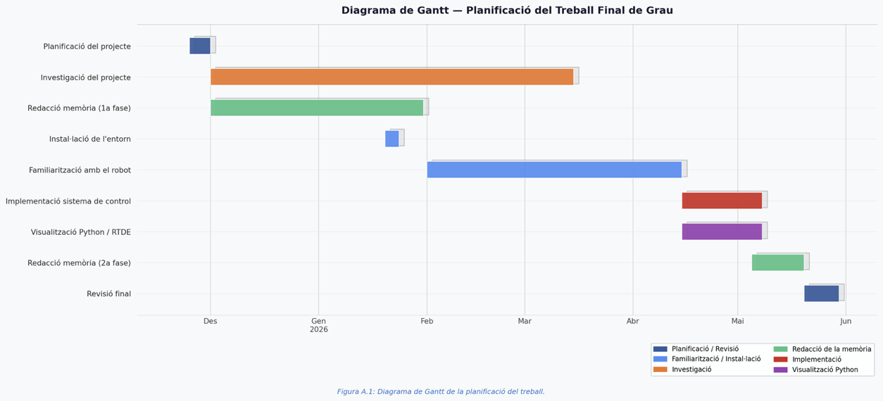
Figura 10. Diagrama de Gantt

ANNEX B. CODI
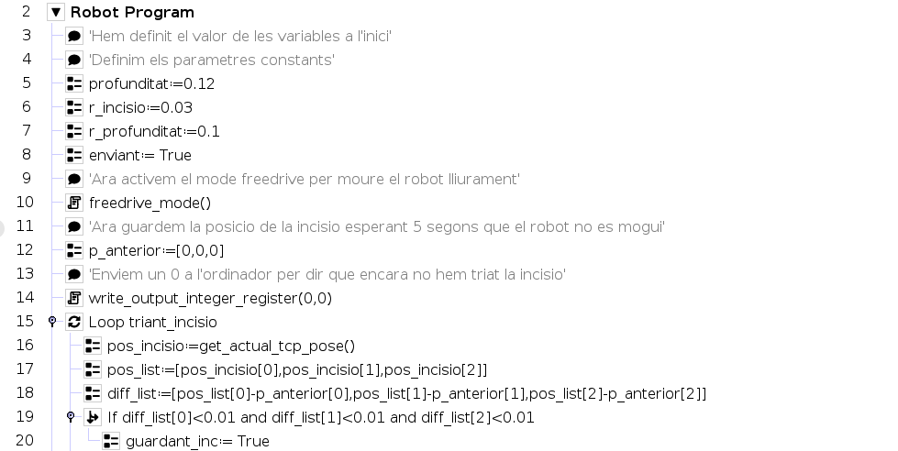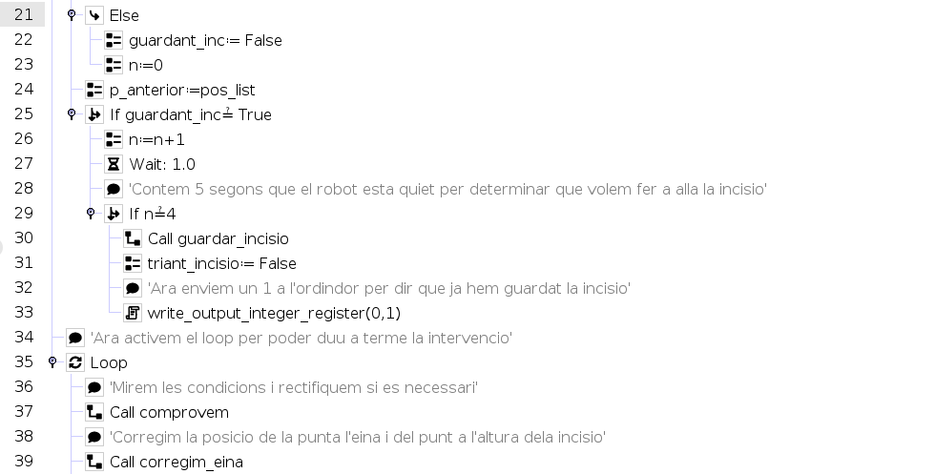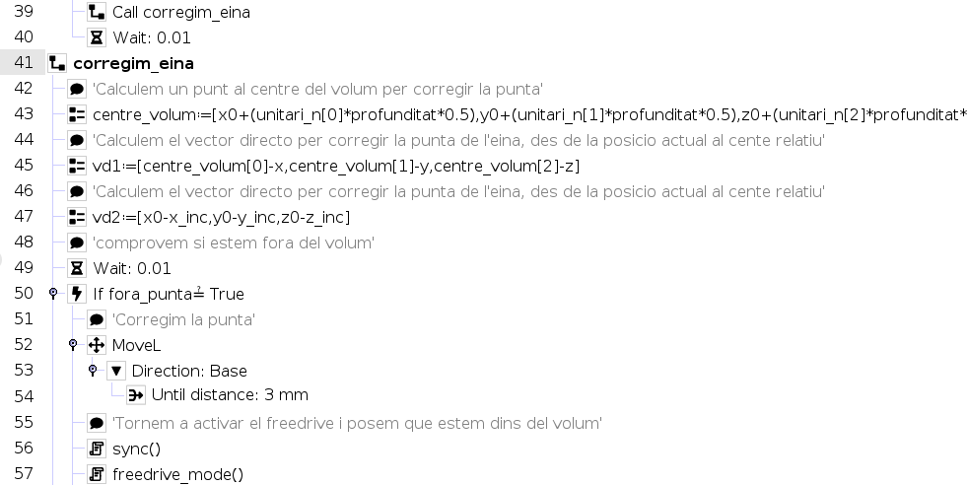
Part del codi que no es veu:
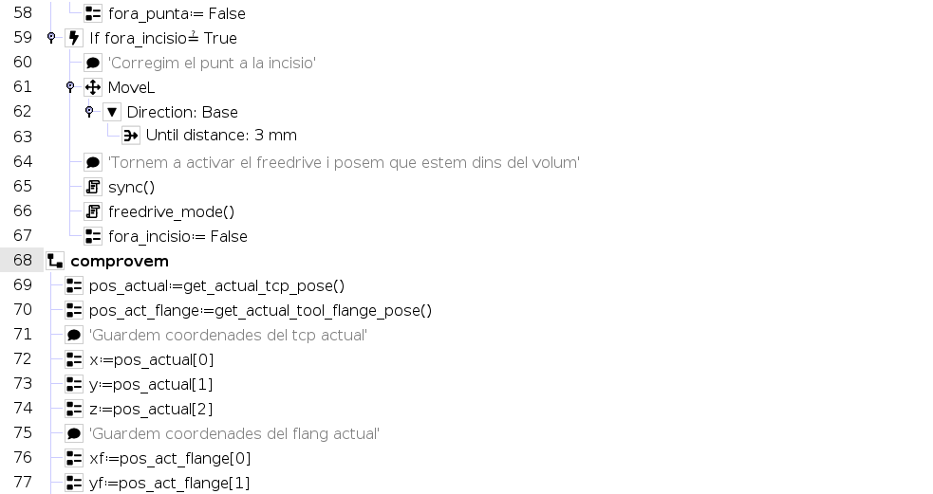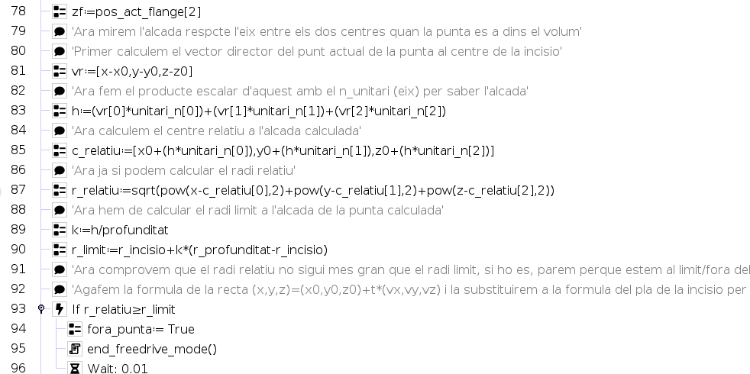
Part del codi que no es veu:
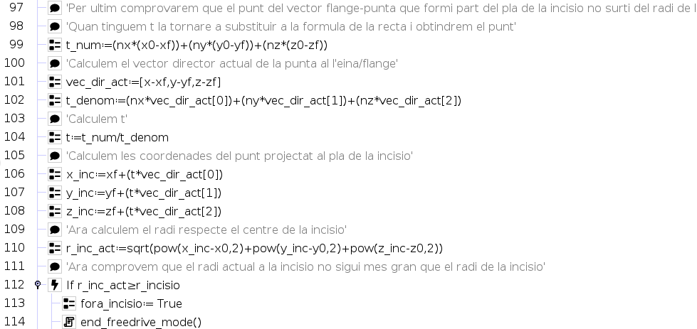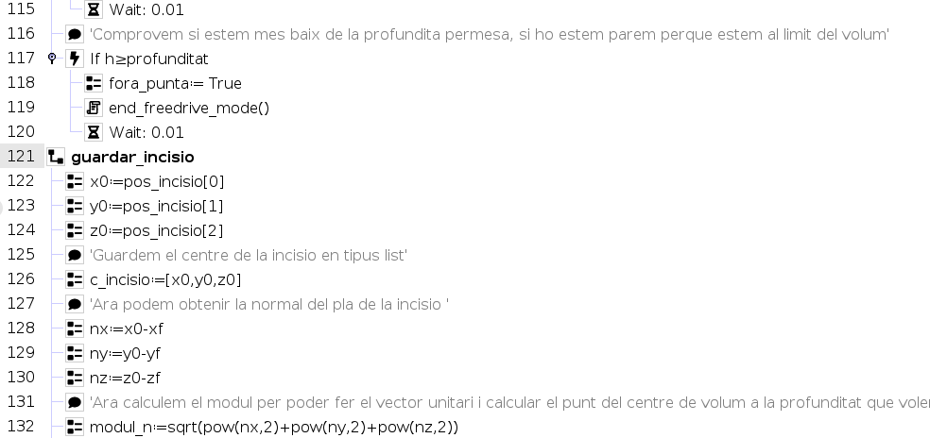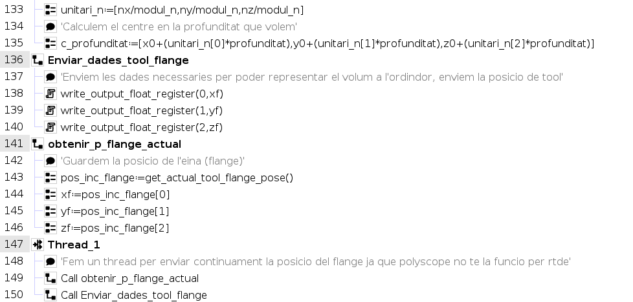

ANNEX C. PRESSUPOST
Aquest annex té com a objectiu determinar el cost econòmic estimat de l’elaboració del treball. Per al càlcul del cost total s’han considerat tres categories principals: els costos laborals associats a les hores dedicades, l’amortització del material i equipament utilitzat, i el cost elèctric derivat del consum durant el desenvolupament del projecte.

C.1 Salaris
El projecte ha estat dut a terme per un únic enginyer, amb una tarifa de 35 €/h, diferenciant les hores dedicades a la investigació i redacció de les dedicades a la programació i implementació del sistema.
Tipus de treball | Hores realitzades | Sou | Cost total
Enginyer (investigació, disseny i redacció) | 200 h | 35 €/h | 7.000 €
Enginyer (programació i implementació) | 98 h | 35 €/h | 3.430 €
Taula 2. Taula de salaris

C.2 Amortització de material
S'ha calculat l'amortització dels recursos materials en funció de la vida útil estimada de cada element i la durada del projecte. Tot el programari utilitzat és de distribució gratuïta, de manera que no genera cap cost directe.
Els períodes d'amortització s'han determinat d'acord amb la taula oficial de coeficients d'amortització lineal de l'Agència Tributària que estableix per a la maquinària un màxim de 18 anys i per als equips informàtics un màxim de 8 anys. (Tabla de coeficientes de amortización lineal [artículo 12.1.a) de la LIS], 2025)
Material | Cost d’adquisició | Vida útil | Duració projecte | Cost total
Robot UR3e | 28.000 € | 18 anys | 6 mesos | 777,78 €
Ordinador portàtil | 1.200 € | 8 anys | 6 mesos | 75 €
Taula 3. Taula d’amortització de material

C.3 Cost elèctric
El cost elèctric s'ha calculat amb un preu de referència de 0,1423 €/kWh, diferenciant el consum de l'ordinador portàtil durant totes les hores de treball del consum del robot UR3e, limitat a les sessions de laboratori.
Tipus | Cost electricitat | Hores | Potència estimada | Cost total
Ordinador portàtil | 0,1423 €/kWh | 298 h | 10 W | 0,42 €
Robot UR3e (sessions laboratori) | 0,1423 €/kWh | 30 h | 200 W | 0’85 €
Taula 4. Taula de cost elèctric

C.4 Resum econòmic
La taula següent recull el cost total del projecte, sumant les tres categories anteriors i aplicant l'IVA del 21%.
Subtotal salaris | 10.430 €
Subtotal amortització | 902,78 €
Subtotal cost elèctric | 1,27 €
IVA 21% | 2.380,15 €
Pressupost total | 13.714,20 €
Taula 5. Taula Resum econòmic

ANNEX D. COMITÈ D’ÈTICA

ANNEX E. INSTAL·LACIÓ I CONFIGURACIÓ DE LA MÀQUINA VIRTUAL
Per tal de poder treballar des de casa amb el desenvolupament del codi del robot es va fer una recerca per veure com poder-ho fer i es va veure que és necessari disposar d’una màquina virtual. Com que el sistema operatiu de l’ordinador utilitzat és Windows, s’ha hagut instal·lar la màquina virtual mitjançant el programari Oracle, la VirtualBox. El procediment seguit és el següent:
Pas 1: Instal·lar el programari de virtualització
Es descarrega i s’instal·la el programari VirtualBox, aquest ens permet crear i executar màquines virtuals amb diferents sistemes operatius dins l’ordinador:
https://www.virtualbox.org/wiki/Downloads
Pas 2: Instal·lació de la màquina virtual
Per realitzar la instal·lació de la màquina virtual, s’han seguit els passos indicats al següent vídeo tutorial:
https://www.youtube.com/watch?v=xUQQAT-i8tQ&list=PLpec5TFo1ptiaeHi8VV-JD8b_3hbtsNGO&index=1
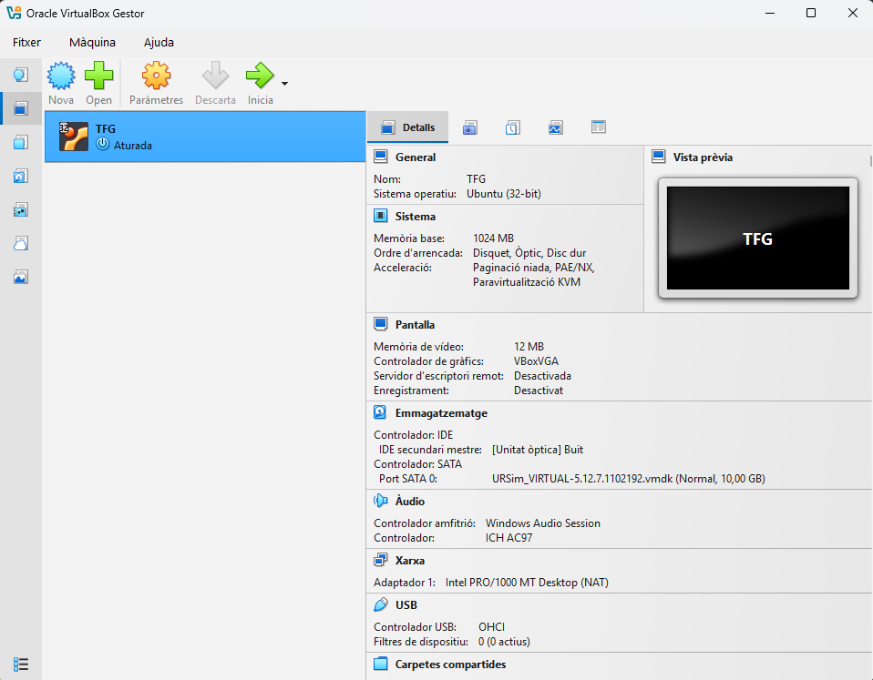
Figura 11. Inici de la VirtualBox

Pas 3: Descarregar el simulador URSim
Es descarrega el simulador URSim des de la pàgina oficial de Universal Robots, on es selecciona la versió corresponent al simulador (URSim e-Series):
https://www.universal-robots.com/download/
Pas 3: Instal·lar el simulador
Per realitzar la instal·lació del simulador en la VirtualBox s’han seguit els passos indicats al següent vídeo tutorial, on simplement un cop tenim instal·lada la VirtualBox només hem de prémer el botó d’afegir i seleccionar el fitxer de descarregat per la instal·lació de l’URSim:
https://www.youtube.com/watch?v=GS2o0umdovg&list=PLpec5TFo1ptiaeHi8VV-JD8b_3hbtsNGO&index=4
Pas 4: Executar el simulador URSim
Un cop instal·lat, s’executa el simulador. Això obre l’entorn de simulació del robot, que permet visualitzar i utilitzar l’ entorn on podem triar quin robot volem fer servir, depèn de quin ens hàgim descarregat.
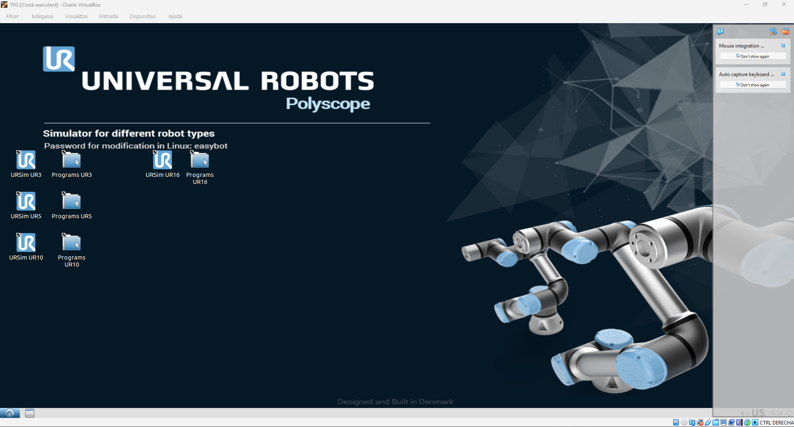
Figura 12.Entorn URsim executat des de la VirtualBox

Pas 5: Utilització del simulador
El simulador permet treballar amb el mateix entorn que el robot real. Els programes creats es poden guardar i utilitzar per al desenvolupament del codi del projecte.
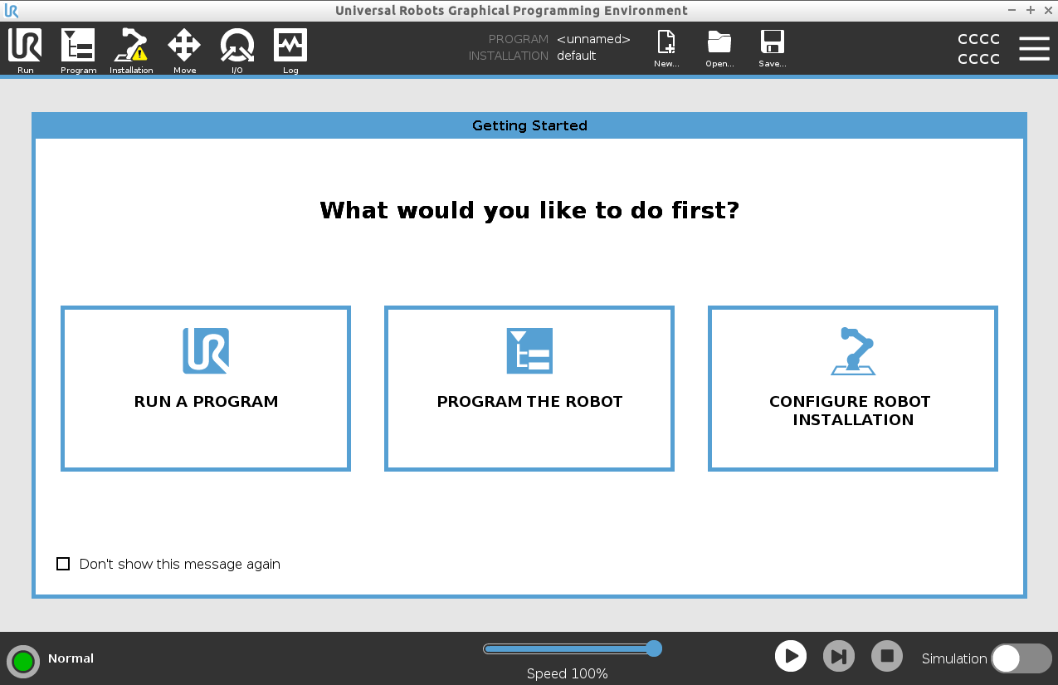
Figura 13. Simulador executat des de la VirtualBox

ANNEX F. CÀLCULS I JUSTIFICACIONS

ANNEX G. PLEC DE CONDICIONS

ANNEX H. ESTAT D’AMIDAMENTS

ANNEX I. RÚBRICA

CAGR (Compound Annual Growth Rate): Representa la taxa de creixement anual composta i permet descriure el ritme mitjà de creixement d’un mercat al llarg d’un període determinat, assumint un creixement constant.

